Schulversuchspraktikum
Lars Lichtenberg
Sommersemester 2015
Klassenstufen 9 & 10

Säuren und Basen im Haushalt
Kurzprotokoll

Auf einen Blick:
Die Unterrichtseinheit ,,Säuren und Basen im Haushalt‘‘ für die Klassenstufen 9 und 10 beinhaltet noch drei weitere Schülerversuche. Gerade der Versuch mit dem Backpulvervulkan kann auch gut zu Hause durchgeführt werden. Die SuS lernen unterschiedliche Haushaltsmaterialien, die einen bestimmten sauren bzw. alkalischen Charakter aufweisen, kennen. So werden Versuche mit Essigsäure und Zitronensäure sowie die in Cola erhaltene Phosphor- und Kohlensäure durchgeführt.

Inhalt

1 Weitere Schülerversuche 1
1.1 Entkalken und Auflösen von Marmor 1
1.2 Der Backpulvervulkan 3
1.3 Säuren greifen unedle Metalle an 4

Weitere Schülerversuche

Entkalken und Auflösen von Marmor
Gefahrenstoffe
Calciumcarbonat |  |  | H: - |  |  | P: -
Marmor |  |  | H: - |  |  | P: -
Essigessenz |  |  | H: 314 |  |  | P: 280-​301+330+331-305+351+338
Zitronenessenz oder Zitronensaft |  |  | H: - |  |  | P: -
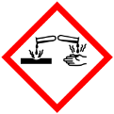

Materialien: Reagenzgläser, Reagenzglasständer, Becherglas, Gasbrenner,
Chemikalien: Wasser, gepulvertes Calciumcarbonat, Marmor, Essigessenz, Zitronenessenz oder Zitronensaft
Durchführung: a) In drei Reagenzgläser wird je eine Spatelspitze gepulvertes Calciumcarbonat gegeben. Anschließend werden wenige Tropfen Wasser, Essigessenz und Zitronenessenz hinzugefügt.
b) Alle drei Lösungen werden erwärmt.
c) In ein Becherglas wird ein Stück weißer Marmor gegeben und ca. 10 ml Essigessenz hinzugefügt
Beobachtung: a) Das Calciumcarbonatpulver löst sich bei Zugabe von Essigessenz und Zitronenessenz unter Gasbildung vollständig. Bei Wasser ist keine Reaktion zu beobachten.

b) Beim Erhitzen fällt bei der Zitronenessenz ein weißer Niederschlag aus.

c) Am Marmor bilden sich Gasbläschen

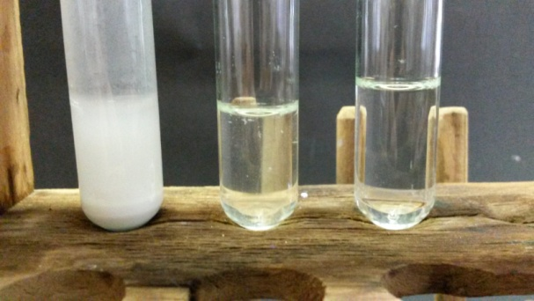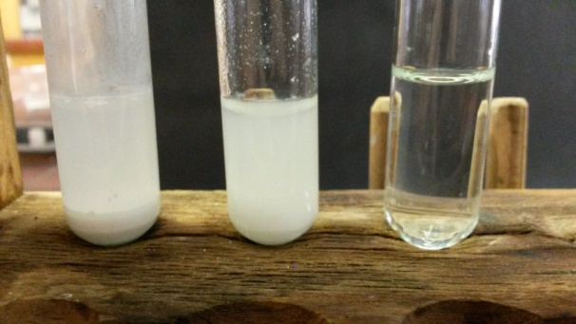

Abb. 1 - Wasser, Zitronenessenz und Essigessenz (von links nach rechts) vor und nach dem Erhitzen (rechts)
Deutung: a) Die in der Essigessenz erhaltene Essigsäure reagiert mit dem Calciumcarbonat zu Wasser, Calciumacetat und Kohlenstoffdioxid, welches als Gasbläschen sichtbar ist. Reaktion mit Essigessenz:

CaCO₃ + 2 H₃C-COOH → (H₃C-COO)₂Ca + H₂O + CO₂

Auch die Zitronensäure reagiert mit dem Calciumcarbonat bei Raumtemperatur zu Wasser, Kohlenstoffdioxid und Calciumdicitrat.
Reaktion mit Citronensäure:

2 C₆H₂O_{7 (aq)} + 3 CaCO_{3 (s)} → 3 H₂O_{(l)} + 3 CO_{2 (g)} + [Ca(Cit) ₂]⁴⁻_{(aq)} + 2 Ca²⁺ _{(aq)}

b) Bei der Erwärmung der Lösung mit Zitronensäure fällt das schwer lösliche Calciumcitrat aus.
[Ca(Cit) ₂]⁴⁻_{(aq)} + 2 Ca²⁺ _{(aq)} → Ca₃ (Cit) _{2(s)}

c) Weißer Marmor besteht hauptsächlich aus Calciumcarbonat. Dieser reagiert nach Zugabe von Essigsäure zu Calciumacetat, Wasser und Kohlenstoffdioxid.
Entsorgung: Die Lösungen können im Abfluss entsorgt werden. Das Marmorstück kann wieder benutzt werden.
Literatur: Nach:
D. Wiechoczek, http://www.chemieunterricht.de/dc2/citrone/c_v34.htm, 08.02.2005 (Zuletzt abgerufen am 09.08.2015 um 19:40 Uhr).

Der Backpulvervulkan
Materialien: Pneumatische Wanne oder Pappteller, Becherglas (50ml), Geschirrspülmittel, Backpulver
Chemikalien: Zitronenessenz
Durchführung: Es wird in ein Becherglas daumenhoch Backpulver gegeben und etwas Spülmittel hinzugefügt. Anschließend wird Zitronensäure hinzugetropft.
Beobachtung: Es ist eine starke Gasentwicklung zu erkennen. Der Schaum quillt über den Becherglasrand.

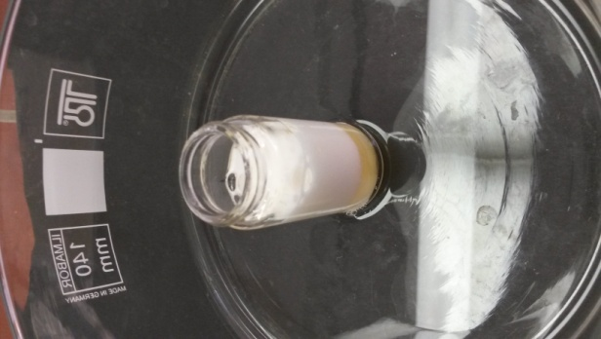
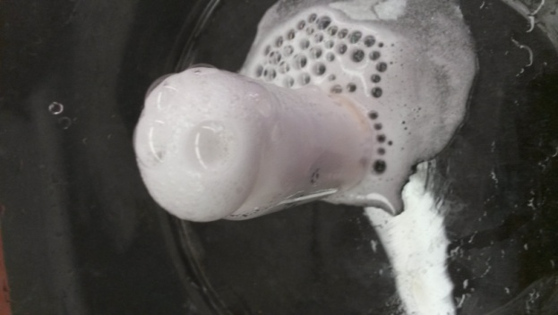

Abb. 2 - Ablauf der Reaktion mit Gasentwicklung.
Deutung: Backpulver besteht zum größten Teil aus Natriumhydrogencarbonat. Dieses reagiert mit Citronensäure zu Natriumcitrat, Wasser und Kohlenstoffdioxid.

${C_{6}H_{8}O_{7}}_{(aq)}+ 3 {{NaHCO}_{3}}_{(aq)}^{}→{{Na}_{3}C_{6}H_{5}O_{7}}_{(aq)}^{}+ {{3 H}_{2}O}_{(l)}+ {{3 CO}_{2}}_{(g)}$

Entsorgung: Die Lösungen können im Abfluss entsorgt werden.
Literatur: Nach:
W. Wagner, http://daten.didaktikchemie.uni-bayreuth.de/s_didaktik/alltag/02_backpulver_l.htm (Zuletzt abgerufen am 09.08.2015 um 20:30 Uhr).

Säuren greifen unedle Metalle an
Gefahrenstoffe
Zinkspan |  |  | H: - |  |  | P: -
Essigessenz |  |  | H: 314 |  |  | P: 280-​301+330+331-305+351+338
Zitronenessenz oder Zitronensaft |  |  | H: - |  |  | P: -

Materialien: Reagenzgläser, Reagenzglasständer, Reagenzglasklammer, Spatel, Gasbrenner
Chemikalien: Zinkspan, Essigessenz, Zitronenessenz
Durchführung: Es werden 2 Reagenzgläser mit Essigessenz und Zitronenessenz zu einem Drittel gefüllt und ein Zinkspan hinzugegeben. Das Reagenzglas wird anschließend mit dem Daumen verschlossen und über dem Gasbrenner geöffnet.
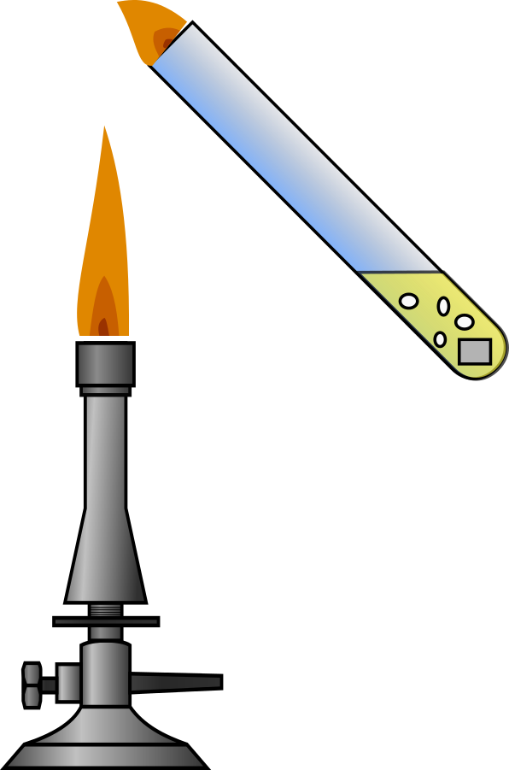
Beobachtung: Bei Zugabe des Zinks kommt es zu einer Gasentwicklung. Die Knallgasprobe über dem Brenner ist positiv.

Abb. 3 - Skizze des Versuchsaufbaus
Deutung: Die positive Knallgasprobe bestätigt das Wasserstoff bei der Reaktion entsteht. Die Bildung von Wasserstoff kann damit erklärt werden, dass die sauren Substanzen (Essigsäure, Citronensäure) H⁺- Ionen enthalten, die vom unedlen Zink ein Elektron aufnehmen können.

$Zn_{(s)}+ 2 H_{(aq)}^{+}→{Zn}_{(aq)}^{2+}+ {H_{2}}_{(g)}$

Entsorgung: Die Lösungen können im Ausguss entsorgt werden.
Literatur: Nach:
A. Naumann, http://daten.didaktikchemie.uni-bayreuth.de/experimente/lebensmittel/132_essig_zink.htm (Zuletzt abgerufen am 09.08.2015 um 19:45 Uhr).

